DAW Práctica 1.1: Instalación de un servidor WAMP en Microsoft Windows 11.

Objetivos:
- Instalar un servidor W(Windows)A(apache)M(mysql)P(php) en Windows 11.
- Comprobar su correcto funcionamiento.
- Comprender las directivas y variables que utiliza el servidor web Apache.

Requisitos:
- Verifica los requisitos que requiere Windows 11 mínimos como recomendados
- Verifica los requisitos del software a instalar de XAMPP
- Instalar una máquina virtual con Windows11 en el pc de casa o bien si tu sistema operativo es un Windows 11 puedes instalar directamente el software que figura a continuación.
Elabora un documento donde figuren todos los pasos realizados con las pantallas significativas, explicando cada uno de esos pasos.

Procedimiento:
- Antes de la instalación:
  - Si instalas una máquina virtual en Windows 11. Documenta los requisitos y la instalación. Denomina la máquina con el número de usuario que seas DAWXX_windows11. Las pantallas significativas que figuren en el documento a realizar que se lea el nombre de máquina.

- Como servidor WAMP, vamos a instalar el XAMPP: En la página que figura a continuación podrás descargar el software. https://www.apachefriends.org/es/index.html. Este software es muy utilizado para crear un entorno de desarrollo web local para facilitar la programación y prueba al programador.

- Revisa antes de instalar los requisitos que tiene el software XAMPP. Del software que ofrece sólo vamos a instalar:

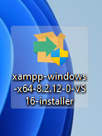
Como requisitos necesitarás, como mínimo, 256 MB de RAM y al menos 85 MB libres en tu equipo

  - Apache – como servidor web
  - Mysql – como servidor de base de datos
  - phpMyadmin – como herramienta para acceder a la base de datos
  - PHP y PERL - como lenguaje de programación

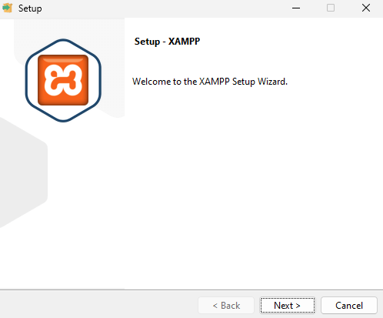
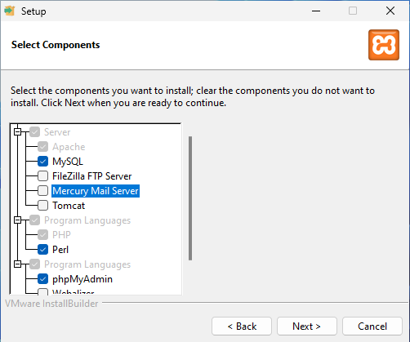
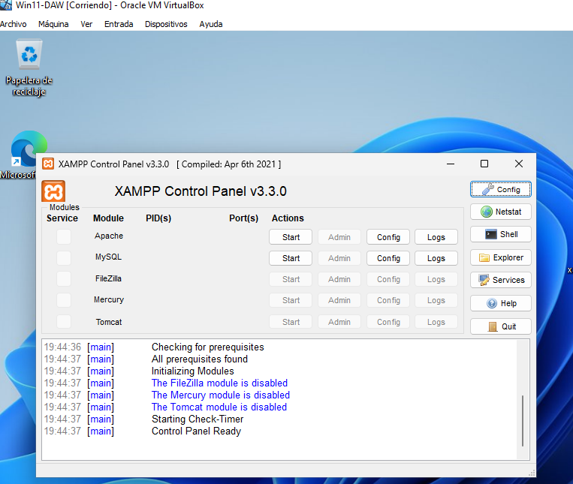

- Averigua y documenta las versiones de PHP, MySql y Apache que instala el software que acabas de instalar.

La versión es la 8.2.12
PHP -> Se trata de una versión que corrige errores
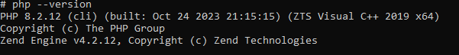
Mysql -> Permite revocar privilegios para esquemas específicos mientras se dejan los privilegios vigentes para otros esquemas.
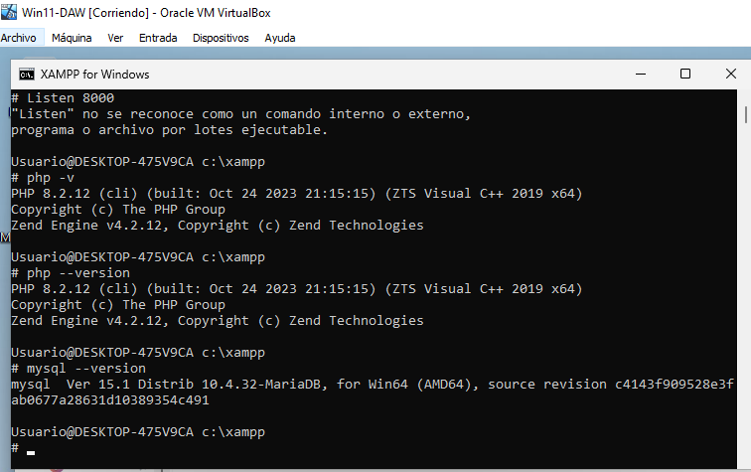
Apache ->
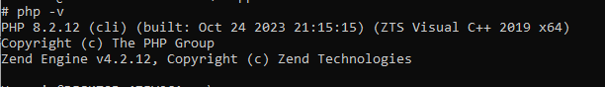

- Instalación:
- Instala el software y comprueba su correcto funcionamiento desde un navegador web.
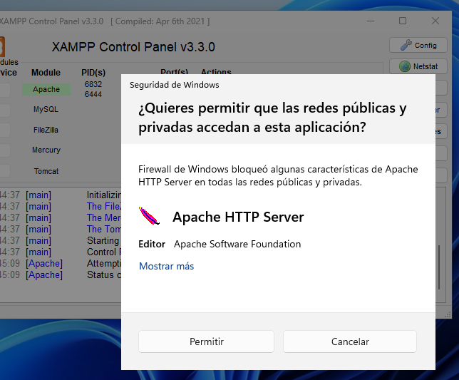

- ¿cómo podemos comprobar que el servidor apache está funcionando correctamente?. Argumentar la respuesta.

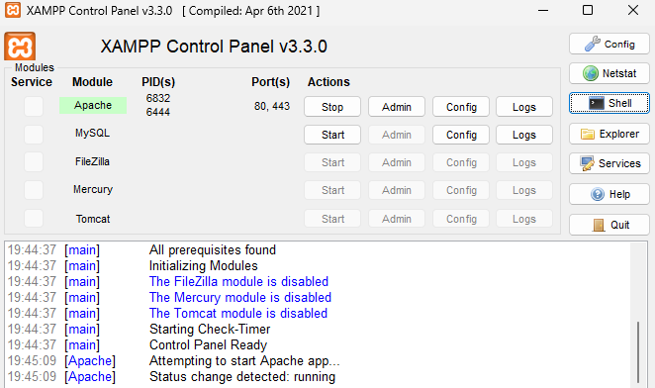

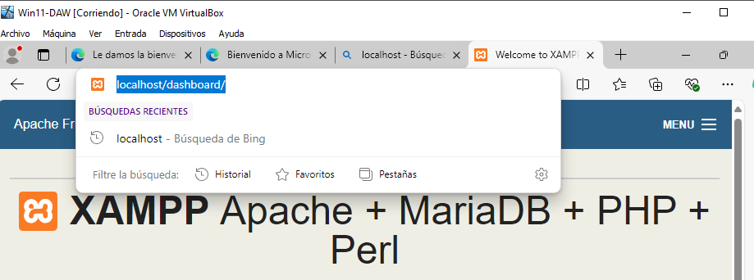
- ¿Qué significado tiene la dirección IP 127.0.0.1 o localhost? ¿es posible utilizarlo con este entorno?. Argumentar la respuesta.
Es una dirección especial que representa su propio ordenador. Cuando acceden a localhost en su navegador, están apuntando a su propia máquina local y pueden acceder a los servicios alojados localmente, como servidores web o bases de datos

- ¿Cómo miramos la dirección IP de la tarjeta de red Ethernet? ¿podemos acceder al servidor web a través de esa IP?. Argumentar la respuesta
Podemos mirar la dirección ip desde el cmd con el comando:
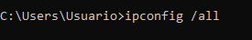

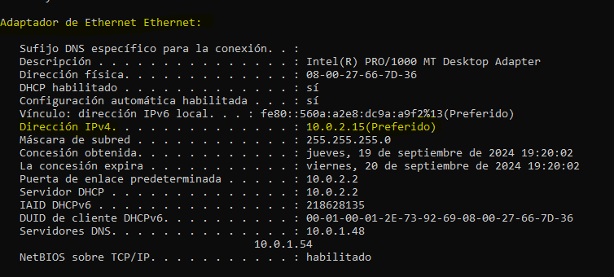

- Post instalación
- Verifica y argumenta que las versiones instaladas son las que figuran en la página web de información de la versión del software instalado.

- Verifica y argumenta cuales son los puertos que utiliza apache.

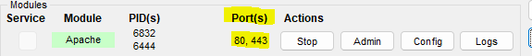
Utiliza los puertos 80, se refiere a HTTP o al servicio Web
- Verifica y argumenta cuál es el directorio donde se ha instalado el software
C:\xampp
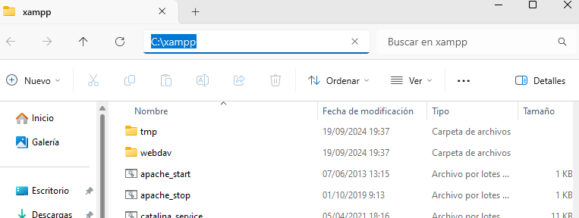
- Dentro del directorio donde hayas instalado el software, encontrarás otro directorio denominado apache. A partir de ese directorio y sub-directorios se encuentra toda la configuración del servidor apache. Identifica cual es el fichero principal de configuración y en directorio se encuentra.

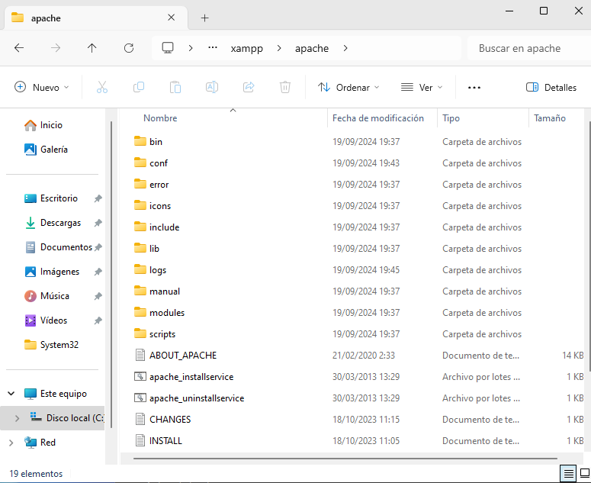

- En el fichero principal de apache se definen una serie de variables, comandos y directivas. A continuación, explica qué significa, para que se utilizan y si se trata de una variable indicar también el valor que tiene:

• Verifica y argumenta que las versiones instaladas son las que figuran en la página web de información de la versión del software instalado.
• Verifica y argumenta cuales son los puertos que utiliza apache.
Puerto 80 para el tráfico HTTP.
Puerto 443 para el tráfico HTTPS
• Verifica y argumenta cuál es el directorio donde se ha instalado el software
• Dentro del directorio donde hayas instalado el software, encontrarás otro directorio denominado apache. A partir de ese directorio y sub-directorios se encuentra toda la configuración del servidor apache. Identifica cual es el fichero principal de configuración y en directorio se encuentra.
• En el fichero principal de apache se definen una serie de variables, comandos y directivas.
A continuación, explica qué significa, para que se utilizan y si se trata de una variable indicar también el valor que tiene: o
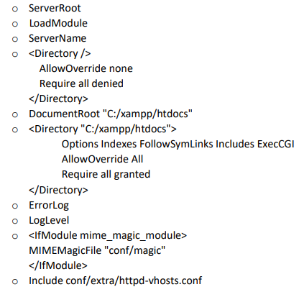
ServerRoot ;es una directiva de configuración que indica el directorio principal del servidor web
o LoadModule; en servidores web como Apache se utiliza para cargar módulos dinámicos que extienden las funcionalidades del servidor.
o ServerName; en la configuración de servidores web como Apache se utiliza para especificar el nombre de dominio o la dirección IP principal del servidor.
o <Directory /> AllowOverride none Require all denied </Directory>
El primer bloque <Directory /> asegura que nadie pueda acceder al sistema de archivos fuera de los directorios especificados
El segundo bloque <Directory "/var/www/html"> permite que el directorio de documentos del servidor (/var/www/html) sea accesible, y permite el uso de .htaccess dentro de ese directorio
o DocumentRoot "C:/xampp/htdocs"
es el directorio en el que Apache buscará los archivos web para servir. Es el directorio predeterminado de XAMPP para alojar los sitios web locales
o <Directory "C:/xampp/htdocs"> Options Indexes FollowSymLinks Includes ExecCGI AllowOverride All Require all granted </Directory>
El bloque <Directory "C:/xampp/htdocs"> en la configuración de Apache se utiliza para definir permisos y opciones específicas para el directorio "C:/xampp/htdocs" y sus subdirectorios
o ErrorLog
La directiva ErrorLog en Apache se utiliza para especificar el archivo donde se registrarán los mensajes de error del servidor
o LogLevel
se utiliza para controlar la cantidad de información que se registra en los archivos de log del servidor, tanto en el archivo de error (ErrorLog) como en otros registros
o <IfModule mime_magic_module> MIMEMagicFile "conf/magic" </IfModule>
El bloque <IfModule mime_magic_module> en Apache se utiliza para envolver directivas que solo se ejecutarán si el módulo especificado (mime_magic_module en este caso) está cargado en el servidor.
o Include conf/extra/httpd-vhosts.conf
Include: Esta directiva le dice a Apache que debe cargar el archivo especificado y tratar su contenido como si estuviera escrito directamente en el archivo de configuración principal.
conf/extra/httpd-vhosts.conf:
- Esta es la ruta al archivo que se está incluyendo. En este caso, httpd-vhosts.conf suele contener la configuración para Virtual Hosts.
- El prefijo conf/extra/ indica que este archivo está en un subdirectorio llamado extra dentro del directorio de configuración de Apache

